Detección de “Beats Per Minute”

Integrantes

Legajo | Nombre | E-Mail
117593-2 | Reyes Linares, Felipe | felipearl@gmail.com
120224-8 | Lis, Lucía | lislucia@gmail.com
113341-0 | Fürst, Hernán | Hernan.furst@gmail.com
117517-8 | Bruno Bonanno | bbonanno@gmail.com
248462-6 | Carlos Migliaro | carlos_migliaro@yahoo.com.ar
104291-9 | Sergio Perdichizzi | sperdich@gmail.com

Profesores:

Profesor: Marcelo Risk
Ayudante: Federico Milano

DETECCIÓN DE BEATS PER MINUTE
Reyes Linares, Felipe; Lis, Lucía; Fürst, Hernán; Bonanno, Bruno; Migliaro, Carlos y Perdichizzi, Sergio

Introducción

El “beats per minute” (pulsos por minuto), también llamado “tempo”, es una unidad utilizada para medir tiempos y velocidades en las señales sonoras. Demarca el compás de cualquier melodía, y se expresa como un número. Cuánto mayor sea el número, más rápida será la melodía.

El valor de BPM de una melodía es una información indispensable para interpretar una partitura. Es también muy útil conocer los BPM de dos melodías o sonidos repetitivos para poder mezclarlos o superponerlos obteniendo un resultado coherente; para esto, las dos melodías deben tener el mismo BPM y se debe hacer coincidir sus localizaciones temporales. La técnica utilizada para realizar dicha mezcla se llama beatmatching.

Dependiendo del género de música, se puede identificar en forma genérica la cantidad de BPM, por ejemplo:

- Tango: 50-56 bpm
- Cumbia: 70-80 bpm
- Salsa: 80-100 bpm
- Hip hop: 80-90 bpm

Si nos posicionamos estrictamente sobre la señal, podemos decir que el beat buscado es el punto de mayor energía. En la figura I.1 podemos observar los beats marcados sobre una señal sinusoide sencilla.

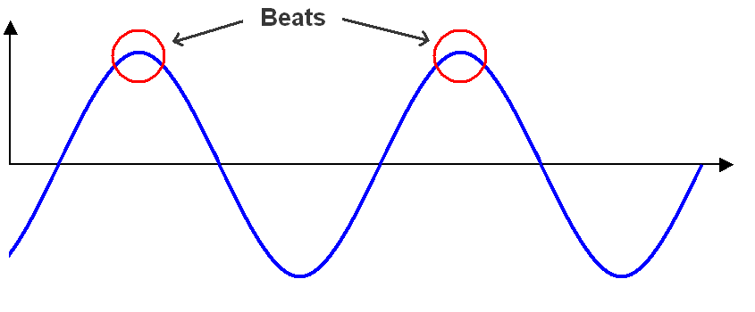
Figura I.1: Beats de una señal de audio.

En la música, estos beats se encuentran posicionados generalmente a intervalos regulares de distancia. Si tuviéramos las graficas de las diferentes melodías, podríamos contar los beats que hay en la señal por la unidad de tiempo (minuto). La obtención de este valor por distintos métodos sería el objetivo del presente trabajo.

Anteriormente a los sistemas informáticos y el procesamiento y análisis de las señales, ya existían artefactos analógicos destinados indicar un determinado BPM. Estamos hablando del Metrónomo. Este dispositivo se comporta como un péndulo invertido, que posee una pesa en la varilla vertical. Mientras más cerca de la base se encuentre la pesa, mas rápido se moverá el péndulo. Al alejar la pesa de la base, el péndulo se moverá más lentamente. Hoy en día, también existen metrónomos digitales, sin contar las aplicaciones analizadores.

No sólo se usa el BPM para la música, sino que también es utilizado por ejemplo en la medicina, donde los latidos del corazón son medidos con técnicas similares.

En este trabajo se comparará el cálculo de los BPM utilizando dos métodos: Phase Shifting y Función Peine (combfilter). Para ello se utilizarán diversos materiales y métodos, detallados en el siguiente punto de este trabajo.

Materiales y Métodos

En esta sección detallaremos los materiales y métodos utilizados para el análisis y cálculo de los BPM de cualquier tipo de música. La misma se enfoca en explicar, mediante un análisis de los métodos de Phase Shifting y Función Peine (combfilter), cómo es posible detectar los BPM de una pieza musical (señal de entrada).

Asimismo, se adjunta al presente trabajo dos pequeñas aplicaciones desarrolladas en lenguaje C para el cálculo de los BPMs: La primera aplica Phase Shifting y la segunda Función Peine

En ambos métodos se utilizaron como muestra tres archivos mp3 creados con el programa FL Studio 9. Este programa permite crear y mezclar todo tipo de música. Uno de los cientos de parámetros que se pueden modificar es el tempo de la canción medido en BPM.

Se creó una base simple que consiste en compases de 4x4, en donde en cada beat se golpea un bombo y cada dos beats un redoblante. A esta base se la trasladó a tres archivos mp3 diferentes, en donde lo único que se cambió en cada uno es el valor BPM.

El objetivo de crear una base simple y no utilizar canciones obtenidas de terceros radica en que se quiere probar el funcionamiento de ambos algoritmos en las condiciones más básicas posibles.

Phase Shifting (Corrimiento de Fase)

El algoritmo de Phase Shifting se basa en realizar un corrimiento de la señal sobre el eje de absisas, produciendo un corrimiento con respecto a la fase.

Aplicado a la obtención de los “Beats per minute” (BPM) de una canción, el algoritmo consiste en superponer a esta otra función, la cual será una copia idéntica de la señal de entrada (la canción a analizar). Luego, dicha función se va desplazando en fase a la vez que se calcula, en cada corrimiento, la diferencia absoluta (módulo) entre la muestra y la función utilizada.

El algoritmo va guardando la menor diferencia entre las dos señales, calculada a través del corrimiento de fases que le da el nombre y, una vez recorrida toda la información del archivo de audio, se habrá quedado con el valor del corrimiento que produjo una menor diferencia. Esto último significaría que el algoritmo, al finalizar el recorrido de la información, habrá retenido el corrimiento que mejor ha adaptado la copia de la señal de entrada a la señal de entrada misma.

Conociendo en cuántos milisegundos (u otra medida de tiempo) consiste el corrimiento que más aproxima ambas señales, se pueden calcular fácilmente los BPM de la señal de entrada, ya que se conoce el tiempo entre beats. Este cálculo se realiza invirtiendo el resultado expresado en unidad de tiempo (el corrimiento) para encontrar la frecuencia de los beats, es decir, los beats per minute.

Para optimizar este algoritmo, se deben tener en cuenta una serie de factores. Entre ellos podemos observar el tamaño de paso, o el corrimiento individual que se aplicará a la función en cada paso del algoritmo. Ver figura II.1.

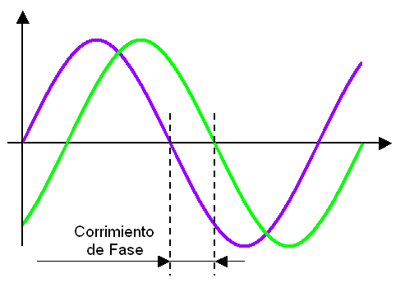
Figura II.1: Corrimiento de Fase.

El tamaño de paso del algoritmo está dado por la cantidad de milisegundos (u otra medida de tiempo) que se irá desplazando en frecuencia la función guía para calcular la diferencia con la muestra.

Como se puede observar, el tamaño de paso del desplazamiento de la función implica una mayor o menor precisión en la búsqueda de la frecuencia de la música (BPM).

A menor tamaño de paso, el método será más preciso. Sin embargo, un menor tamaño de paso implica una mayor necesidad de procesamiento, ya que se realizarán más corrimientos para aplicar el algoritmo completo y descubrir los BPM de la señal de entrada.

A pesar de lo mencionado anteriormente, una ventaja de este algoritmo es que no necesita recalcular información. Una vez recorrida la información de entrada, este devolverá el valor de BPM que se acerque más al de la misma.

Este algoritmo puede utilizarse con más precisión en melodías donde los beats tengan una amplitud mucho mayor que el resto de la señal (como por ejemplo música electrónica), ya que la diferencia al realizar la resta entre ambas señales será bien marcada y por lo tanto más precisa.

Para probar este algoritmo se construyó un programa en lenguaje C que recibe una señal de entrada (que deberá ser un archivo de audio en formato MP3, OGG ó WAV), y que, mediante la aplicación del phase shifting, calculará e informará por pantalla los BPM de la misma.

A continuación se detalla el funcionamiento de la aplicación.

La función de la aplicación que realiza el cálculo de los BPM por phase shifting implementa varios pasos para lograrlo. Comienza por definir ciertos valores iniciales. En particular los BPM mínimos y máximos de referencia dependen del tipo de música a evaluar, según vemos en la figura II.2.

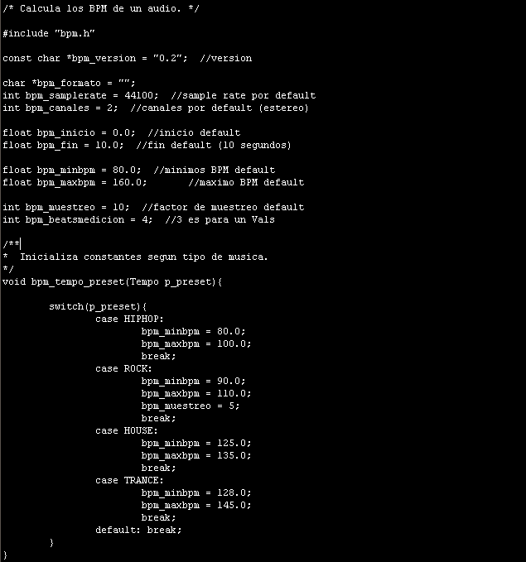
Figura II.2: BPM mínimos y máximos por tipo de música.

/* Calcula los BPM de un audio. */
#include "bpm.h"
const char *bpm_version = "0.2"; //version
char *bpm_formato = "";
int bpm_samplerate = 44100; //sample rate por default
int bpm_canales = 2; //canales por default (estereo)
float bpm_inicio = 0.0; //inicio default
float bpm_fin = 10.0; //fin default (10 segundos)
float bpm_minbpm = 80.0; //minimos BPM default
float bpm_maxbpm = 160.0; //maximo BPM default
int bpm_muestreo = 10; //factor de muestreo default
int bpm_beatsmedicion = 4; //3 es para un Vals
/**
* Inicializa constantes según tipo de música.
*/
void bpm_tempo_preset(Tempo p_preset){
switch(p_preset){
case HIPHOP:
bpm_minbpm = 80.0;
bpm_maxbpm = 100.0;
break;
case ROCK:
bpm_minbpm = 90.0;
bpm_maxbpm = 110.0;
bpm_muestreo = 5;
break;
case HOUSE:
bpm_minbpm = 125.0;
bpm_maxbpm = 135.0;
break;
case TRANCE:
bpm_minbpm = 128.0;
bpm_maxbpm = 145.0;
break;
default: break;
}
}

En el siguiente paso se obtiene información relativa al archivo de audio de entrada y se lo lee dependiendo de su formato.

A continuación se obtiene la posición del archivo de audio y se aplican dos conversiones para su análisis simplificado: la conversión a un único canal (mono) y el downsample o reducción de las muestras. Si bien esto representa una pérdida importante de información, la señal retiene suficiente información para realizar un cálculo preciso de los BPM.

Luego se define una de las funciones centrales de la aplicación, la que retorna la diferencia promedio entre las señales. Esta diferencia se calcula por cada una de las muestras del conjunto y consiste en el resultado absoluto (módulo) de la resta entre la señal de entrada y su copia desplazada en fase. Cuanto menor sea este resultado, más se acercará la señal corrida a la señal de entrada, denotando que se ha alcanzado el siguiente beat, el cual se encuentra a una distancia X del beat anterior, siendo X el corrimiento total aplicado. Ver figura II.3.

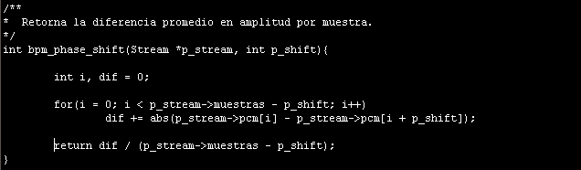
Figura II.3: Diferencia entre señales.

/**
* Retorna la diferencia promedio por muestra.
*/
int bpm_phase_shift(Stream *p_stream, int p_shift){
int i, dif = 0;
for(i = 0; i < p_stream->muestras - p_shift; i++)
dif += abs(p_stream->pcm[i] - p_stream->pcm[i + p_shift]);
return dif / (p_stream->muestras - p_shift);
}

Por último se calculan los BPM. La aplicación realiza un corrimiento cada 0,1 BPM entre el BPM mínimo y el BPM máximo definidos con anterioridad. Por cada corrimiento, la aplicación calcula la diferencia utilizando la función detallada en el punto anterior, quedándose con la menor de todas ellas que se corresponderá con la localización del siguiente beat. Luego, el corrimiento aplicado para alcanzar esa diferencia mínima representa la distancia de tiempo entre un beat y el siguiente. Ver figura II.4.

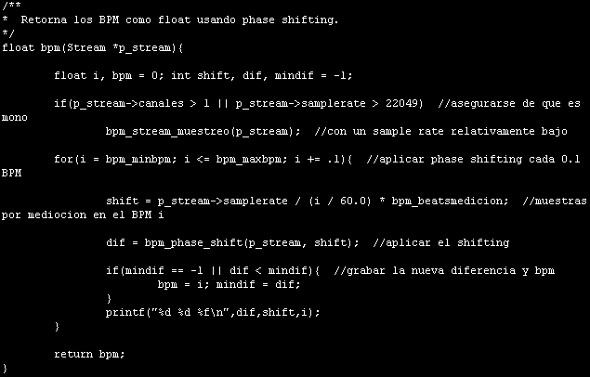
Figura II.4: Cálculo de BPM.

/**
* Retorna los BPM como float usando phase shifting.
*/
float bpm(Stream *p_stream){
float i, bpm = 0; int shift, dif, mindif = -1;
if(p_stream->canales > 1 || p_stream->samplerate > 22049) //asegurarse de que es mono
bpm_stream_muestreo(p_stream); //con un sample rate relativamente bajo
for(i = bpm_minbpm; i <= bpm_maxbpm; i += .1){ //aplicar phase shifting cada 0.1 BPM
shift = p_stream->samplerate / (i / 60.0) * bpm_beatsmedicion; //muestras por medicion en el BPM i
dif = bpm_phase_shift(p_stream, shift); //aplicar el shifting
if(mindif == -1 || dif < mindif){ //grabar la nueva diferencia y bpm
bpm = i; mindif = dif;
}
printf("%d %d %f\n",dif,shift,i);
}
return bpm;
}

Función Peine

El algoritmo Función Peine consiste en la comparación de energía acumulada por la suma de la señal de entrada más una función peine, para cada ancho entre los dientes del peine.

Aplicado a la obtención de los “Beats per minute” (BPM) de una señal sonora, el algoritmo consiste en superponer a esta una función peine, la cual consiste en picos equiespaciados momentáneos de una amplitud no mucho más grande ni mucho más pequeña que la función de entrada. Esta necesidad de amplitud se da ya que una amplitud muy pequeña o una amplitud muy grande ocasionarán que los cálculos sean poco precisos y no sea posible calcular con certeza los BPM.

La función peine se aplica repetidamente aumentando progresivamente el ancho entre picos, es decir, el tiempo entre cada impulso de energía. Por cada ancho que se prueba, se calcula la diferencia absoluta (módulo) entre la señal de entrada y la función peine utilizada.

El algoritmo calcula la diferencia entre ambas señales a través del ensanchamiento del espacio entre impulsos, y se queda con la menor diferencia. Al finalizar el análisis de la muestra, se habrá obtenido el valor de espaciado que produjo una menor diferencia. Esto quiere decir que el algoritmo, una vez terminado el análisis de la muestra, habrá seleccionado el espaciado entre impulsos que más se aproxima al espaciado entre beats de la música analizada, medidos en una unidad de tiempo.

Una vez que se conoce cuántos milisegundos (u otra medida de tiempo) de duración representa el espaciado que produjo la menor diferencia, y sabiendo que este espaciado equivale al tiempo entre beats, es muy fácil calcular los BPM de la música. El cálculo consiste en invertir el espaciado obtenido expresado en unidad de tiempo para obtener así los beats per minute.

Un factor fundamental para la aplicación de este algoritmo es el tamaño de paso a utilizar. El tamaño de paso es la cantidad de milisegundos (u otra unidad de tiempo) en que se incrementará el espaciado entre impulsos de la función peine con cada iteración del algoritmo para calcular la diferencia con la muestra. Ver figura II.5.

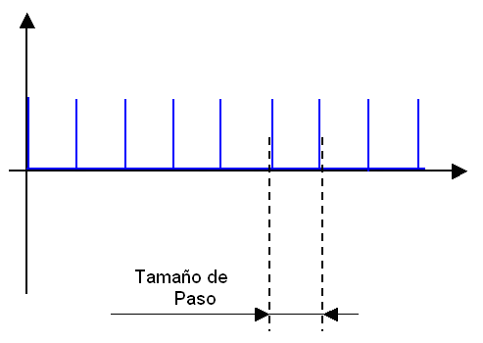
Figura II.5: Espaciado entre impulsos.

El tamaño de paso es determinante tanto en la precisión del algoritmo como en sus necesidades de procesamiento. A menor tamaño de paso, aumentará la precisión del algoritmo, ya que se analizará una mayor cantidad de espaciados. A su vez, un tamaño de paso muy pequeño implica más iteraciones del algoritmo y por lo tanto una mayor necesidad de procesamiento. Es por esto que el tamaño de paso debe ser ajustado para lograr el mejor balance entre precisión y disponibilidad de procesamiento.

El algoritmo de función peine arroja resultados más precisos en músicas cuyos beats representen un aumento considerable de amplitud con respecto al resto de la señal, puesto que esto tiene como consecuencia un resultado más marcado al calcular la diferencia de amplitud entre la señal de entrada y la función peine. Comúnmente podemos encontrar esta característica en música de tipo electrónica.

Para probar este algoritmo se construyó un programa en lenguaje C que recibe una señal de entrada (que deberá ser un archivo de audio en formato MP3, OGG ó WAV), y que mediante la aplicación de la función peine calcula e informa por pantalla los BPM de la misma.

A continuación se detalla el funcionamiento de la aplicación.

La función de la aplicación que realiza el cálculo de los BPM por función peine implementa varios pasos para lograrlo. Comienza por definir ciertos valores iniciales análogamente a la aplicación de phase shifting: los BPM mínimos y máximos de referencia dependen del tipo de música a evaluar.

En el siguiente paso se obtiene información relativa al archivo de audio de entrada y se lo lee dependiendo de su formato, y luego se obtiene la posición del archivo de audio y se aplican dos conversiones para su análisis simplificado: la conversión a un único canal (mono) y el downsample o reducción de las muestras. Esto es igual que en la aplicación de phase shifting y la pérdida de información ocasionada por las conversiones y el downsample no afecta al resultado final.

Luego se define la función central de la aplicación, la que retorna la diferencia promedio entre la señal de entrada y una función peine de ancho entre dientes variable según parámetro de entrada de la función. Esta diferencia se calcula por cada una de la muestras del conjunto y consiste en el resultado absoluto (módulo) de la resta entre la señal de entrada y la función peine. Cuanto menor sea este resultado, más se acercará el espaciado entre dientes del peine al espaciado entre beats de la señal de entrada. Ver figura II.6.

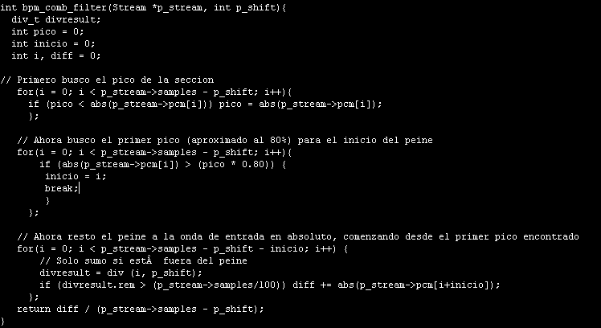
Figura II.6: Diferencia entre señales.

int bpm_comb_filter(Stream *p_stream, int p_shift){
div_t divresult;
int pico = 0;
int inicio = 0;
int i, diff = 0;
// Primero busca el pico de la seccion
for(i = 0; i < p_stream->samples - p_shift; i++){
if (pico < abs(p_stream->pcm[i])) pico = abs(p_stream->pcm[i]);
};
// Ahora busca el primer pico (aproximado al 80%) para el inicio del peine
for(i = 0; i < p_stream->samples - p_shift; i++){
if (abs(p_stream->pcm[i]) > (pico * 0.80)) {
inicio = i;
break;
}
};
// Ahora resta el peine a la onda de entrada en absoluto, comenzando desde el primer pico encontrado
for(i = 0; i < p_stream->samples - p_shift - inicio; i++) {
// Solo sumo si estÂ fuera del peine
divresult = div (i, p_shift);
if (divresult.rem > (p_stream->samples/100)) diff += abs(p_stream->pcm[i+inicio]);
};
return diff / (p_stream->samples - p_shift);
}

Por último, se calculan los BPM. La aplicación realiza un corrimiento cada 0,1 BPM entre el BPM mínimo y el BPM máximo definidos con anterioridad. Por cada corrimiento, la aplicación calcula la diferencia utilizando la función detallada en el punto anterior, quedándose con la menor de todas ellas que se corresponderá con la localización del siguiente beat. Luego, el corrimiento aplicado para alcanzar esa diferencia mínima representa la distancia de tiempo entre un beat y el siguiente. Ver figura II.7.

Figura II.7: Cálculo de BPM.

/**
* Retorna los BPM como float usando phase shifting.
*/
float bpm(Stream *p_stream){
float i, bpm = 0; int shift, dif, mindif = -1;
if(p_stream->canales > 1 || p_stream->samplerate > 22049) //asegurarse de que es mono
bpm_stream_muestreo(p_stream); //con un sample rate relativamente bajo
for(i = bpm_minbpm; i <= bpm_maxbpm; i += .1){ //aplicar function peine cada 0.1 BPM
shift = p_stream->samplerate / (i / 60.0) * bpm_beatsmedicion; //muestras por medicion en el BPM i
dif = bpm_comb_filter(p_stream, shift); //aplicar el comb filter
if(mindif == -1 || dif < mindif){ //grabar la nueva diferencia y bpm
bpm = i; mindif = dif;
}
printf("%d %d %f\n",dif,shift,i);
}
return bpm;
}

Resultados

En primera instancia se probó el algoritmo Phase Shifting utilizando la aplicación detallada en el punto II.A: Materiales y Métodos – Phase Shifting.

El conjunto de señales de entrada para las pruebas fue el siguiente:

Nombre del Archivo | BPM guía
Base Simple 160 bpm.mp3 | 160
Base Simple 137 bpm.mp3 | 137
Base Simple 115 bpm.mp3 | 115
Tabla III.1: Archivos de prueba.

El algoritmo tardó aproximadamente el mismo tiempo para encontrar los BPM en todas las canciones: alrededor de 4 segundos. Esto es así porque debe recorrer todos los pasos (realizar todos los corrimientos predeterminados) para encontrar el que arroja la menor diferencia.

Se graficó el proceso de la resta entre señales para dos casos: uno en donde el desfasaje hacía coincidir ambas señales (indicando que se encontró el beat) y otro en donde el desfasaje no hacía coincidir las señales. Se muestra la señal original (figuras III.2 y III.5), las desfasadas (figuras III.3 y III.6) y la resta resultante (figuras III.4 y III.7).

A continuación se presentan los gráficos para un desfasaje no coincidente (segundo caso):

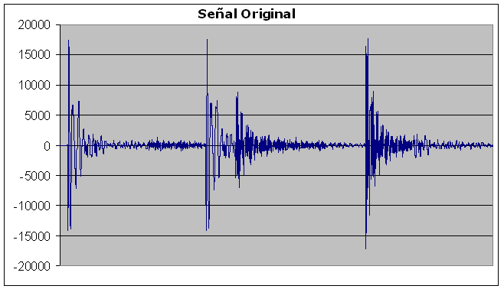
Figura III.2: Señal original de ejemplo para desfasaje no coincidente.

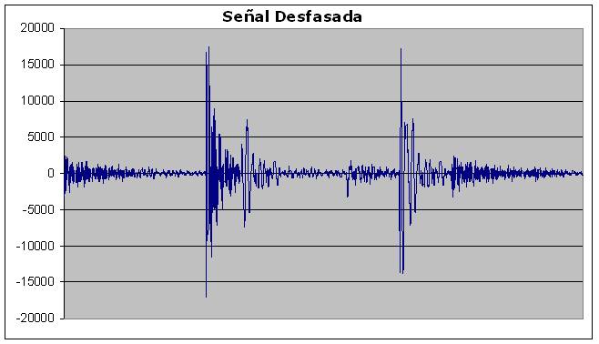
Figura III.3: Señal de ejemplo desfasada con desfasaje no coincidente.

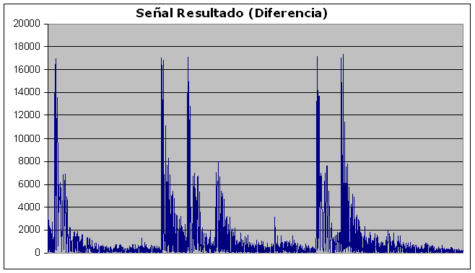
Figura III.4: Diferencia entre señal de ejemplo y su desfasada para desfasaje no coincidente.

A continuación se presentan los gráficos para un desfasaje coincidente (primer caso):

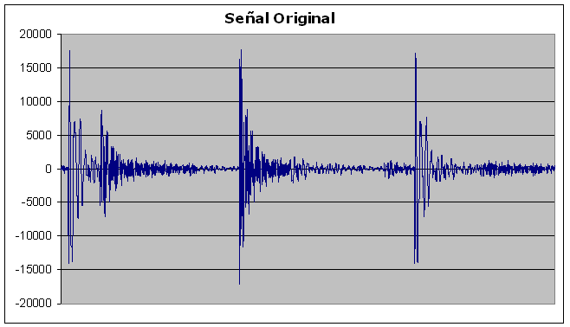
Figura III.5: Señal original de ejemplo para desfasaje coincidente.

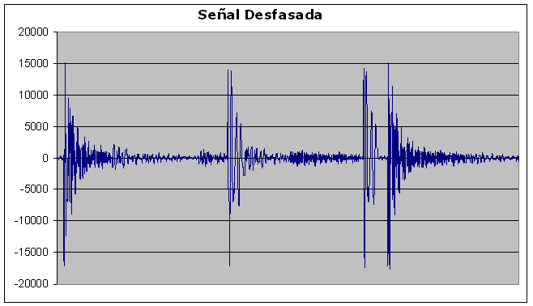
Figura III.6: Señal de ejemplo desfasada con desfasaje coincidente.

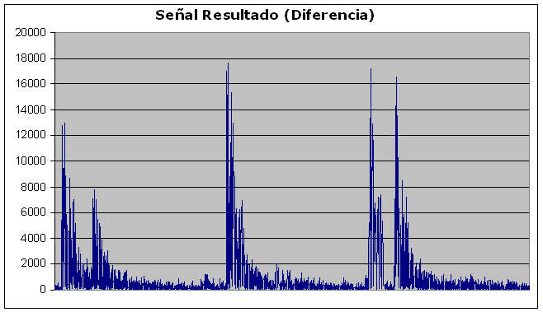
Figura III.7: Diferencia entre señal de ejemplo y su desfasada para desfasaje coincidente.

Como podemos observar, la energía total de la señal resultante es mucho menor cuando el desfasaje hace coincidir los beats.

Los siguientes son gráficos que muestran la acumulación de los resultados de las restas, en una muestra de 10 segundos, graficada en función de los BPM para tres archivos distintos. Estos resultados que se acumulan provienen de la resta entre la señal de entrada y su copia desplazada en fase para cada desplazamiento.

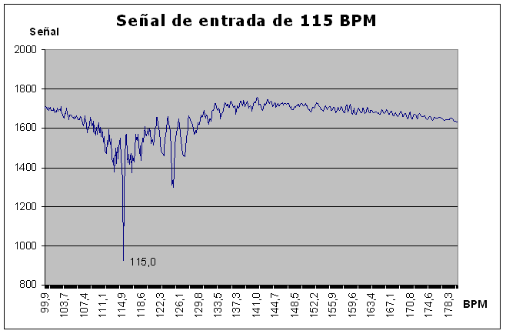
Figura III.8: Resta para Base Simple 115 bpm.mp3.

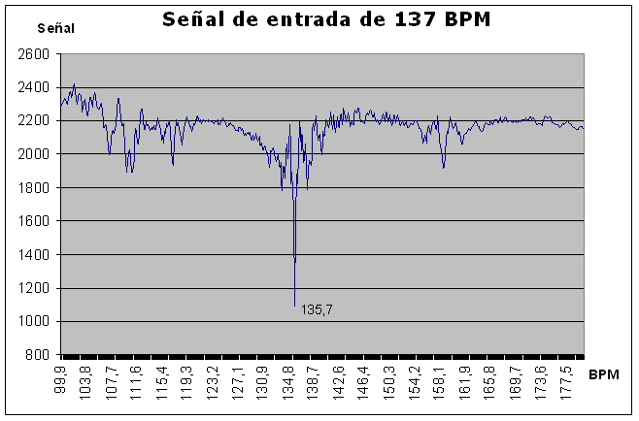
Figura III.9: Resta para Base Simple 137 bpm.mp3.

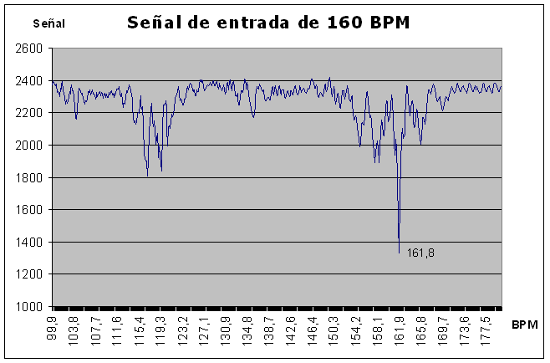
Figura III.10: Resta para Base Simple 160 bpm.mp3.

En los gráficos anteriores, se puede ver que en la mayor depresión de diferencias acumuladas se identifica la frecuencia de beats. Esto se da cuando la señal desfasada es más parecida a la original, en este punto podemos afirmar que se ha alcanzado un beat.

El resultado de los BPM calculados mediante Phase Shifting por la aplicación para cada archivo fue el siguiente:

Nombre del Archivo | Resultado
Base Simple 160 bpm.mp3 | 161,8
Base Simple 137 bpm.mp3 | 135,7
Base Simple 115 bpm.mp3 | 115
Tabla III.11: Resultados obtenidos.

Luego se probó el algoritmo Función Peine (Combfilter) utilizando la aplicación detallada en el punto II.B: Materiales y Métodos – Función Peine.

El conjunto de archivos de entrada utilizados para realizar las pruebas fue el siguiente:

Nombre del Archivo | BPM guía
Base Simple 160 bpm.mp3 | 160
Base Simple 137 bpm.mp3 | 137
Base Simple 115 bpm.mp3 | 115
Tabla III.12: Archivos de prueba.

El tiempo aproximado que tarda el algoritmo en encontrar los BPM de una canción está entre los 4 y los 6 segundos. Esto es así porque debe recorrer todos los pasos (probar con todos los anchos de dientes del peine predeterminados) para encontrar el que arroja la menor diferencia.

Se graficó el proceso de la resta entre señales para dos casos: uno en donde el ancho de los dientes del peine coincidía con los beats de la señal de entrada y otro en donde el ancho no coincidía con los beats. Se muestra la señal original (figuras III.13 y III.16), la señal peine utilizada (figuras III.14 y III.17) y la resta resultante (figuras III.15 y III.18).

A continuación se presentan los gráficos para un ancho de dientes no coincidente (segundo caso):

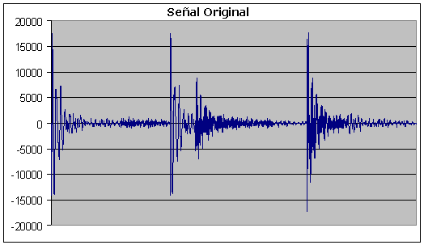
Figura III.13: Señal original de ejemplo para ancho no coincidente.

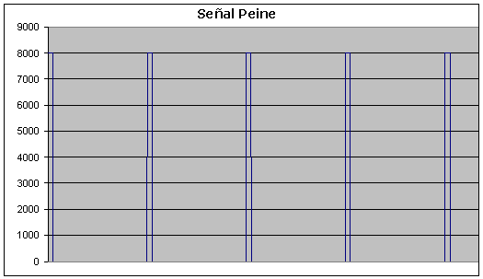
Figura III.14: Señal peine con ancho no coincidente.

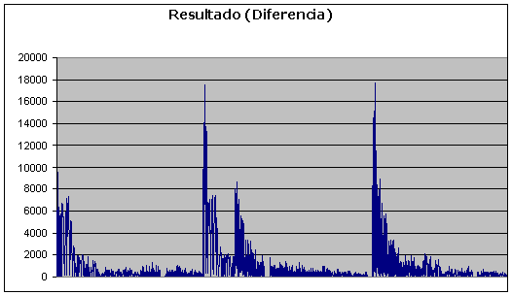
Figura III.15: Diferencia entre señal de ejemplo y señal peine para ancho no coincidente.

A continuación se presentan los gráficos para un ancho de peine coincidente (primer caso):

Figura III.16: Señal original de ejemplo para ancho coincidente.

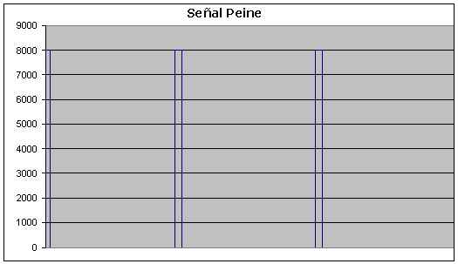
Figura III.17: Señal peine con ancho coincidente.

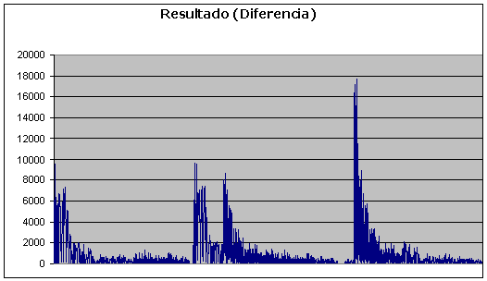
Figura III.18: Diferencia entre señal de ejemplo y señal peine para ancho coincidente.

Al ver los gráficos podemos observar que la energía total de la señal resultante es mucho menor cuando los dientes del peine coinciden con los beats.

Los siguientes son gráficos que muestran la acumulación de los resultados de las restas, en una muestra de 10 segundos, mostrada en función de los BPM para tres archivos distintos. Estos resultados que se acumulan provienen de la resta entre la señal de entrada y la función peine implementada para cada ancho entre dientes.

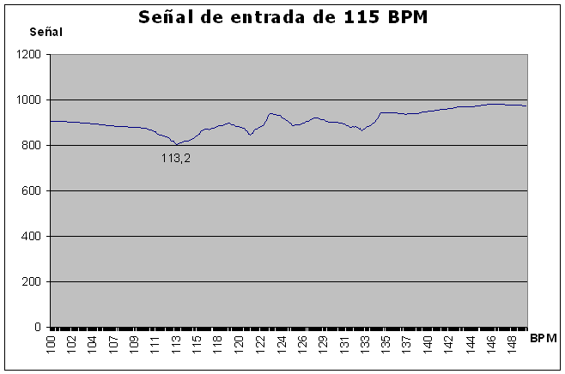
Figura III.19: Resta para Base Simple 115 bpm.mp3.

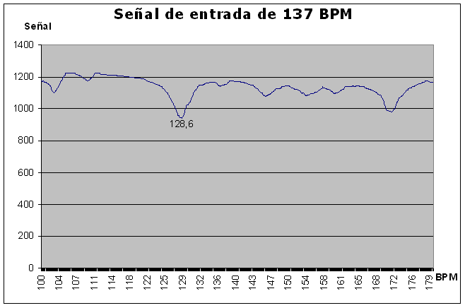
Figura III.20: Resta para Base Simple 137 bpm.mp3.

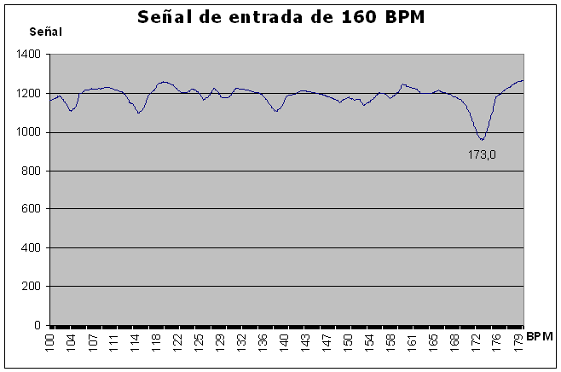
Figura III.21: Resta para Base Simple 160 bpm.mp3.

En los gráficos anteriores, se puede ver que en la mayor depresión de diferencias acumuladas se identifica la frecuencia de beats. Esto es cuando la el espaciado entre los dientes de la función peine más se aproxima al espaciado entre beats.

El resultado de los BPM calculados mediante Función Peine por la aplicación para cada archivo fue el siguiente:

Nombre del Archivo | Resultado
Base Simple 160 bpm.mp3 | 173
Base Simple 137 bpm.mp3 | 128,6
Base Simple 115 bpm.mp3 | 113,2
Tabla III.19: Resultados obtenidos.

Discusión

En este trabajo se presentaron dos algoritmos de detección de BPM similares entre sí pero con una importante diferencia: la señal a comparar con la señal de entrada cambia. En Phase Shifting es una copia de la señal de entrada pero desplazada en fase, mientras que en Función Peine es una función de impulsos equidistantes. En ambos casos se procedes variando la característica fundamental de estas funciones (el desplazamiento en fase y la distancia entre impulsos, respectivamente) hasta encontrar el valor que mejor adapte la señal a la señal de entrada. Luego, el corrimiento o distancia entre impulsos nos indicará la distancia entre beats de la señal de entrada.

El algoritmo Phase Shifting arrojó resultados muy cercanos a los verdaderos BPM, con lo cual podemos decir que es bastante preciso. Sin embargo, observando que la diferencia entre el resultado obtenido y el esperado aumenta a medida que lo hacen los BPM, podemos deducir que la precisión de este algoritmo va disminuyendo a medida que aumentan los BPM.

El algoritmo Función Peine arrojó resultados muy disímiles con los esperados, lo cual indica que la precisión del mismo fue muy baja. Esto se debe a que la distancia entre dientes del peine es constante mientras que la distancia entre beats de los archivos seleccionados para las pruebas no lo es, si bien es bastante similar entre beat y beat. Además se observa que la poca precisión del algoritmo desciende aún más a medida que aumentan los BPM, al igual que sucede con Phase Shifting.

A su vez, el algoritmo de Función Peine es hasta un 50% más lento que el de Phase Shifting.

Debido a lo expuesto anteriormente, podemos concluir que el algoritmo Phase Shifting tiene una excelente precisión para valores de BPM más bajos en la señal de entrada, mientras que el algoritmo Función Peine es más efectivo cuanto más constante sea el tiempo entre beats de la señal de entrada.

~~O~~

Anexo 1 – Bibliografía
Wikipedia, [Sitio Web]. http://en.wikipedia.org/wiki/Tempo (Fecha de consulta: 06-05-2010).
Wikipedia, [Sitio Web]. http://es.wikipedia.org/wiki/Filtro_comb (Fecha de consulta: 06-05-2010).
Wikipedia, [Sitio Web]. http://es.wikipedia.org/wiki/Energía_sonora (Fecha de consulta: 06-05-2010).
Worldlingo, [Sitio Web]. http://www.worldlingo.com/ma/enwiki/es/Beatmatching (Fecha de consulta: 15-06-2010).
Mmartins, [Sitio Web]. http://www.mmartins.com/mmartins/bpmdetection/bpmdetection.asp (Fecha de consulta: 15-06-2010).
La pagina de efectos [Sitio Web]. http://www.ldir.com.ar/scaprile/fxs.html (Fecha de consulta: 20-06-2010).
Jdolan [Sitio de proyectos Web]. http://jdolan.dyndns.org/trac/wiki/Bpm (Fecha de consulta: 12-04-2010).
GameDev.net [Sitio Web]. http://www.gamedev.net/reference/programming/features/beatdetection/page2.asp (Fecha de consulta: 12-04-2010).
MixMeister Express [Sitio de MixMeister]. http://www.mixmeister.com/bpmanalyzer/bpmanalyzer.asp (Fecha de consulta: 05/05/2010)

Anexo 2 – Manual de Usuario
Previo a utilizar cualquiera de las dos aplicaciones se deberá instalar previamente un conjunto de librerías o dependencias. Para una distribución Linux basada en Debian los comandos a ejecutar son los siguientes:
sudo apt-get install libvorbisfile3 libvorbis-dev
sudo apt-get install libsndfile1 libsndfile1-dev
sudo apt-get install lame lame-extras liblame0 liblame-dev
A continuación se detalla el procedimiento para utilizar la aplicación que implementa Phase Shifting.
La aplicación se invoca desde línea de comandos. El archivo de entrada se informa como argumento en la invocación:
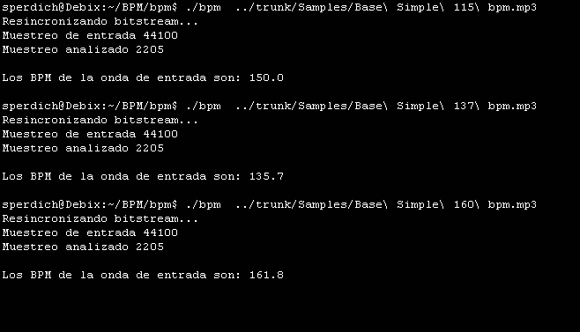
La aplicación mostrará información del procesamiento y luego el resultado de los BPM
El procedimiento para utilizar la aplicación que implementa Función Peine es análogo a este.

